ЛАБОРАТОРНАЯ РАБОТА 5
21.05.2026 Гендик Д.С.
Задание 1. Ознакомление с учебной БД
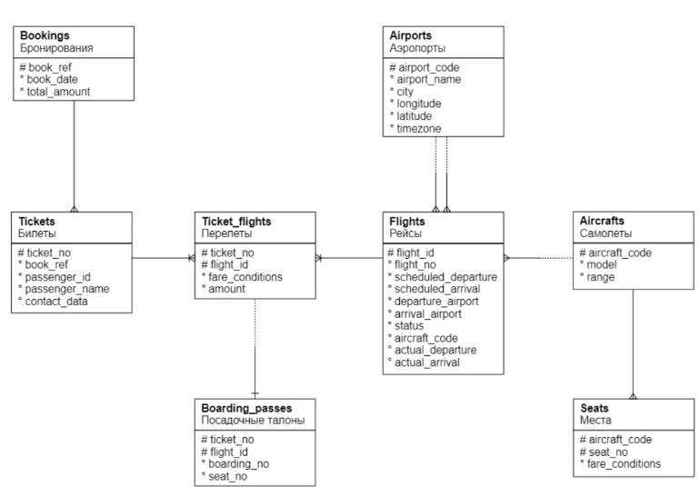
Рисунок 1 – Схема БД

Задание 2. Вывод таблицы
Запрос 1. Отображение всех столбцов таблицы
select * from bookings.aircrafts_data;
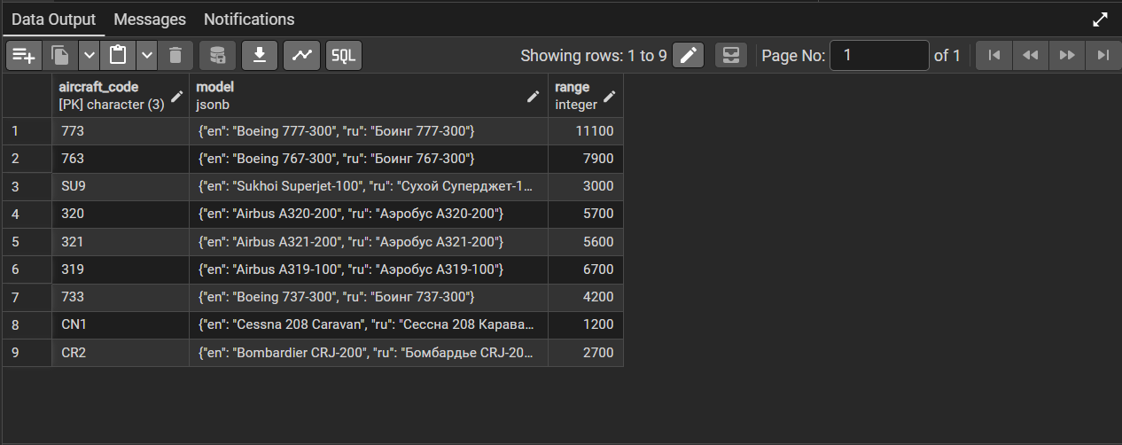
Рисунок 2 – Результат работы запроса 1
Запрос 2. Отображение типов воздушных судов и их кодов.
select aircraft_code,
model
from bookings.aircrafts_data;

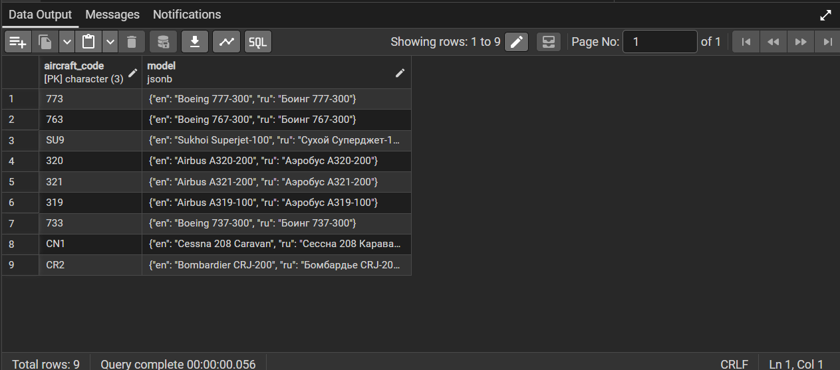

Рисунок 3 – Результат работы запроса 2

Запрос 3. Поиск воздушных судов с запасом хода менее 5000 км.
select model, range
from bookings.aircrafts_data where range < 5000;

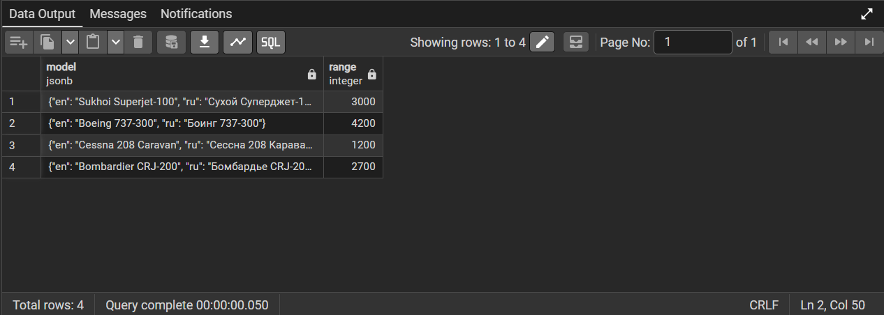
Рисунок 4 – Результат работы запроса 3

Запрос 4. Поиск пассажиров чье имя начинается на V или E.
select book_ref,passenger_id, passenger_name
from bookings.tickets
where passenger_name like 'V%' or passenger_name like 'E%';

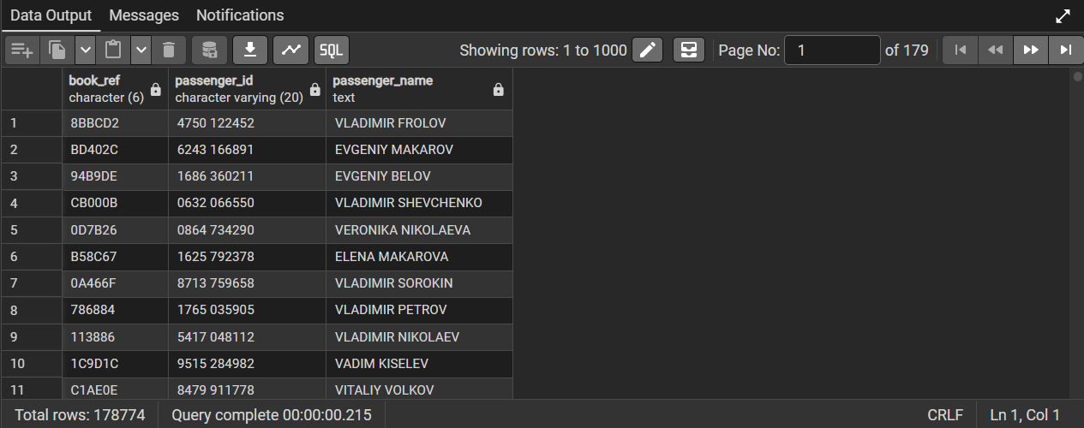
Рисунок 5 – Результат работы запроса 4

Запрос 5. Вывод данных рейсов в заданном временном диапазоне.
select flight_no, scheduled_departure, scheduled_arrival,
departure_airport, arrival_airport
from bookings.flights
where departure_airport = 'DME'
AND scheduled_departure between '2017-08-31' and '2017-09-01';

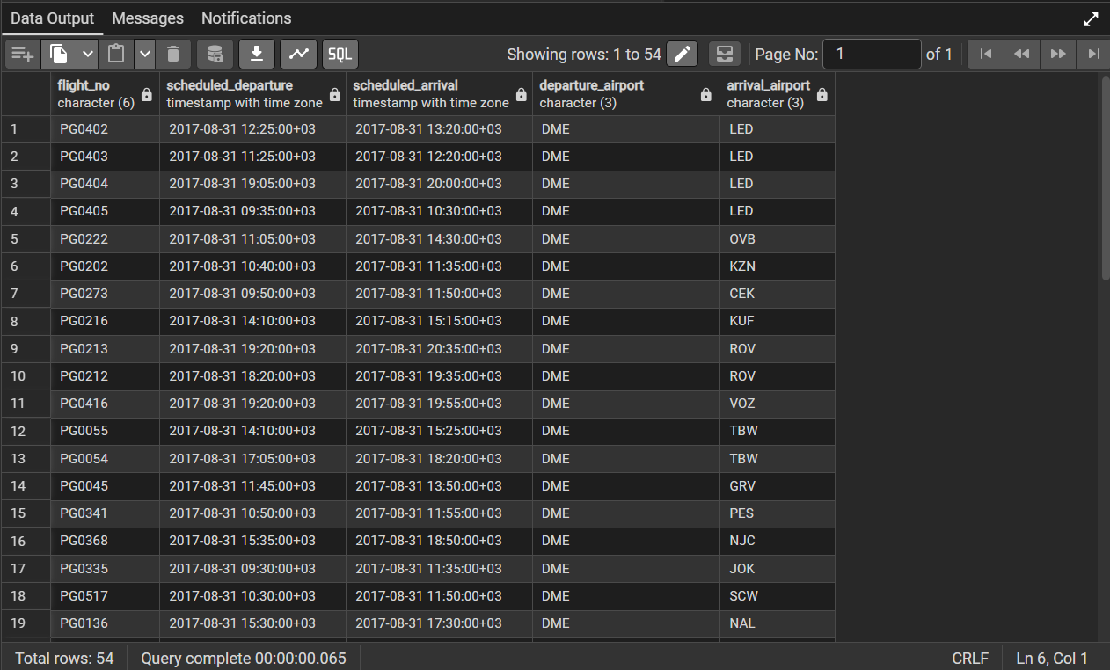
Рисунок 6 – Результат работы запроса 5
Запрос 6. Вывод данных рейсов в заданном временном диапазоне и определенными аэропортами прилета.
select flight_no, scheduled_departure, scheduled_arrival,
departure_airport, arrival_airport
from bookings.flights
where departure_airport = 'DME' and arrival_airport in ('LED','KZN')
AND scheduled_departure between '2017-08-31' and '2017-09-01';

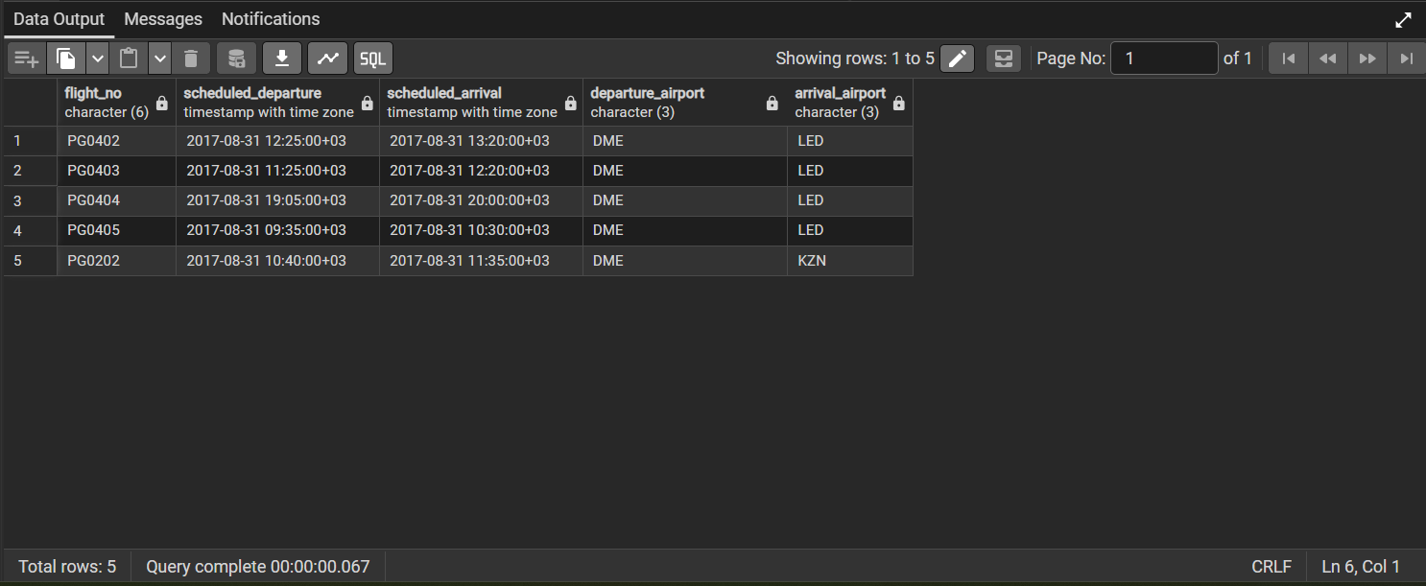
Рисунок 7 – Результат работы запроса 6

Запрос 7. Проверка NULL
select flight_no, scheduled_departure, scheduled_arrival,
actual_departure, actual_arrival
from bookings.flights
where departure_airport = 'DME'
AND actual_departure is NULL;
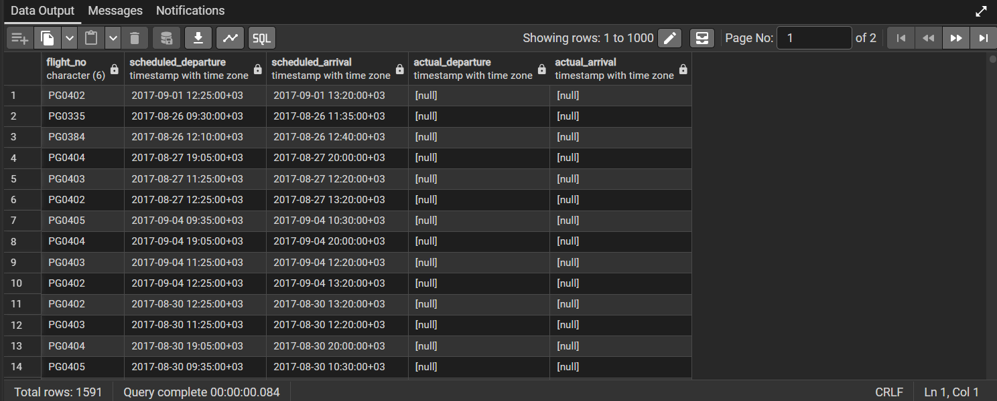
Рисунок 8 – Результат работы запроса 7

select flight_no, scheduled_departure, scheduled_arrival,
coalesce(actual_departure, '9999-12-31'),
coalesce(actual_arrival, '9999-12-31')
from bookings.flights
where departure_airport = 'DME'
and arrival_airport = 'KZN';

В данном запросе применяется замена NULL значений на 9999-12-31 и выводится в столбцы coalesce
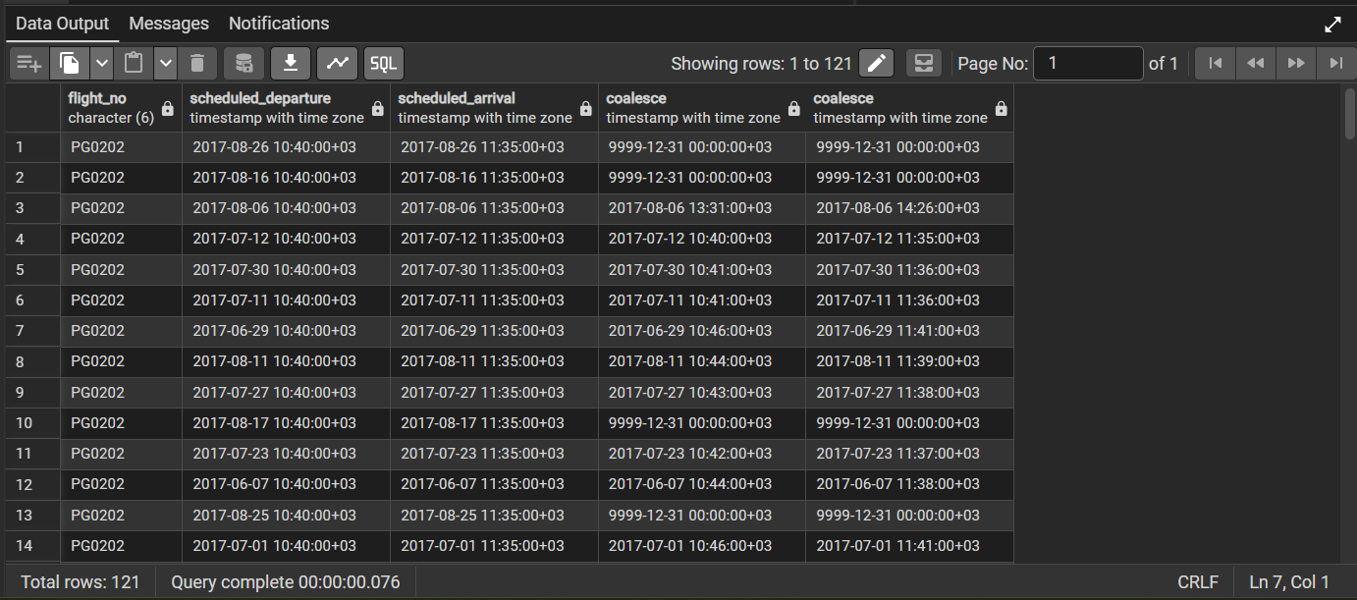
Рисунок 9 – Результат работы запроса 7

select flight_no, scheduled_departure, scheduled_arrival,
coalesce(actual_departure, '9999-12-31') AS "Actual Departure",
coalesce(actual_arrival, '9999-12-31') AS "Actual Arrival"
from bookings.flights
where departure_airport = 'DME'
and arrival_airport = 'KZN';

Отличие от предыдущего запроса только в задании имен столбцов, сформированных по результату работы coalesce
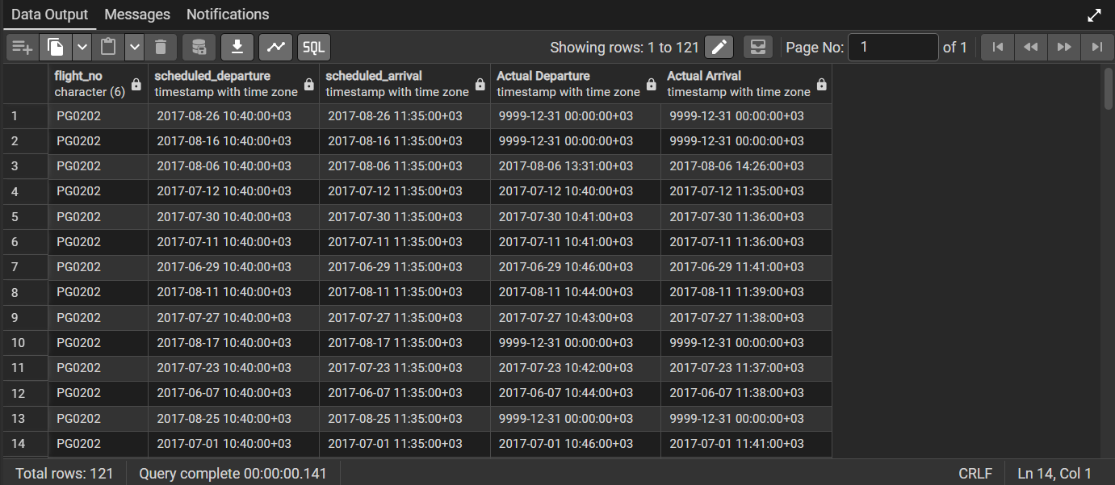
Рисунок 10 – Результат работы запроса 7
select scheduled_departure,flight_no,
coalesce (actual_departure::varchar,'CANCELED') as "Actual Departure"
from bookings.flights
where departure_airport = 'DME'
and arrival_airport = 'KZN';

Значения в столбце Actual Departure преобразуются в текстовый формат и в случае значения NULL возвращается CANCELED.

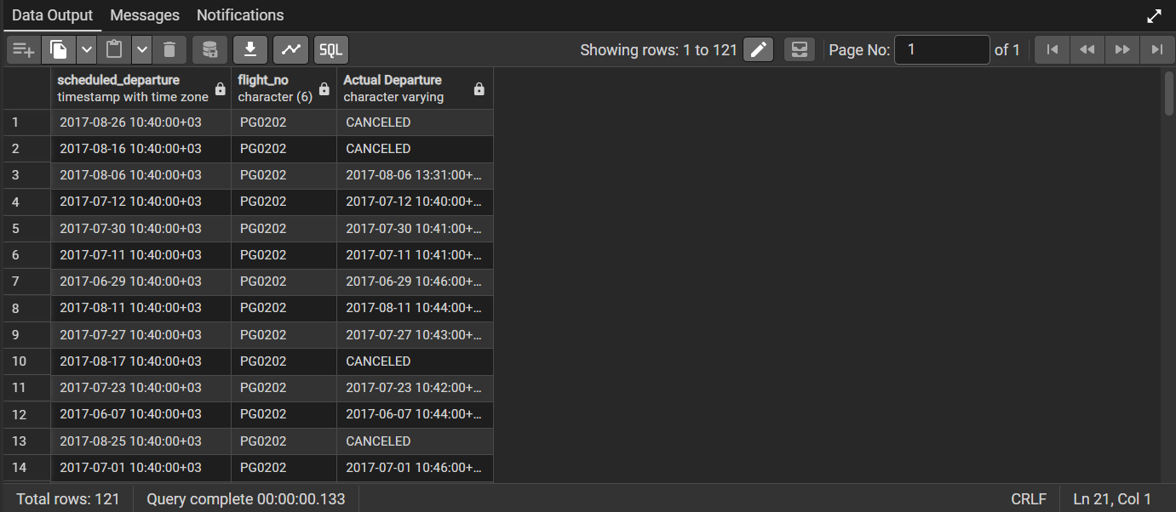
Рисунок 11 – Результат работы запроса 7

Запрос 8. Сортировка по алфавиту

select scheduled_departure,flight_no, departure_airport, arrival_airport
from bookings.flights
where departure_airport = 'DME'
order by arrival_airport;

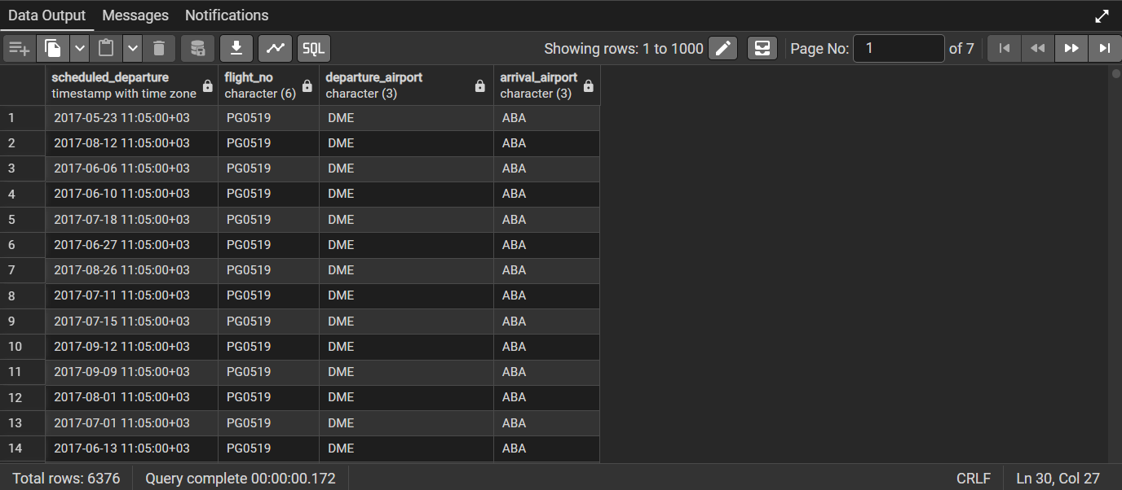
Рисунок 12 – Результат работы запроса 8
select scheduled_departure,flight_no, departure_airport, arrival_airport
from bookings.flights
where departure_airport = 'DME'
order by arrival_airport, scheduled_departure desc;

В данном случае происходит двойная сортировка относительно запланированной даты вылета (от поздней к ближайшей) и относительно названия аэропорта прилета (по алфавиту).
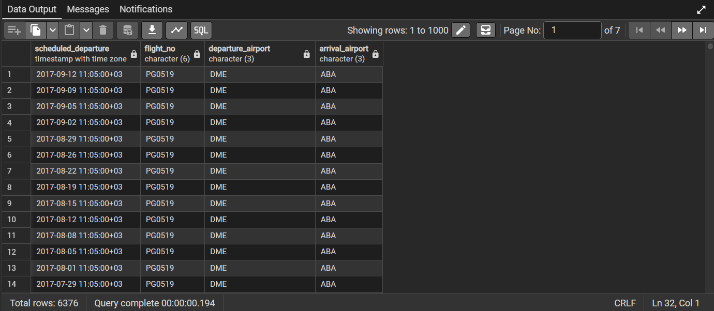
Рисунок 13 – Результат работы запроса 8

Запрос 9. Устранение дублирования
select distinct departure_airport, arrival_airport
from bookings.flights
order by 1, 2;
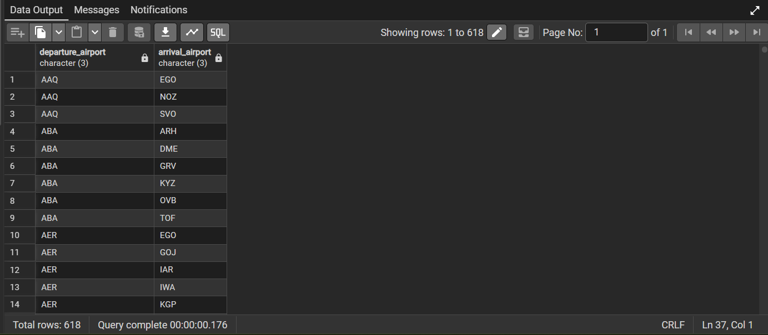
Рисунок 14 – Результат работы запроса 9
Запрос 10. Соединение текстовых значений черезе ||
select scheduled_departure,
'from: ' ||departure_airport::varchar|| ' to: '
||arrival_airport::varchar AS destination,
status
from bookings.flights;

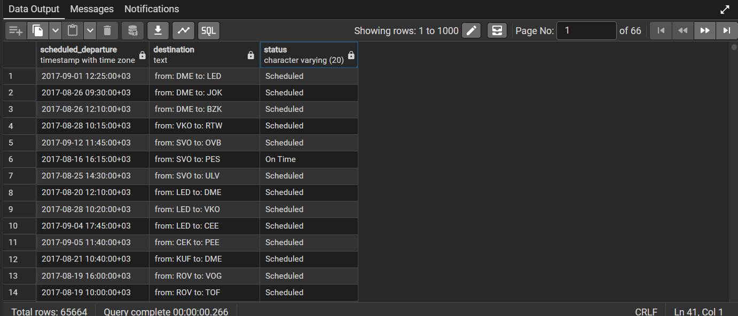
Рисунок 15 – Результат работы запроса 10

select book_ref,
substring(passenger_name from 1 for position(' ' in passenger_name)) as name,
substring(passenger_name from position(' ' in passenger_name)) as surname
from bookings.tickets;

В данном запросе разделяется имя пассажира на две части по принципу «до пробела» и «после пробела».

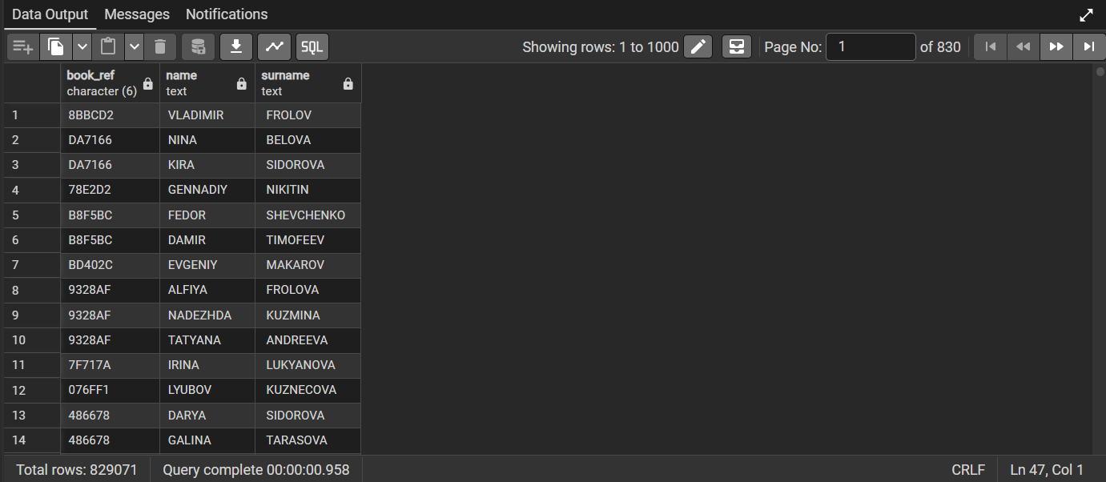
Рисунок 16 – Результат работы запроса 10

Запрос 11. Агрегатные функции
select avg(amount) as average,
sum(amount) as summary
from bookings.ticket_flights
where fare_conditions = 'Economy';

Выводим среднюю стоимость билета эконом класса и общую стоимость всех билетов эконом класса.
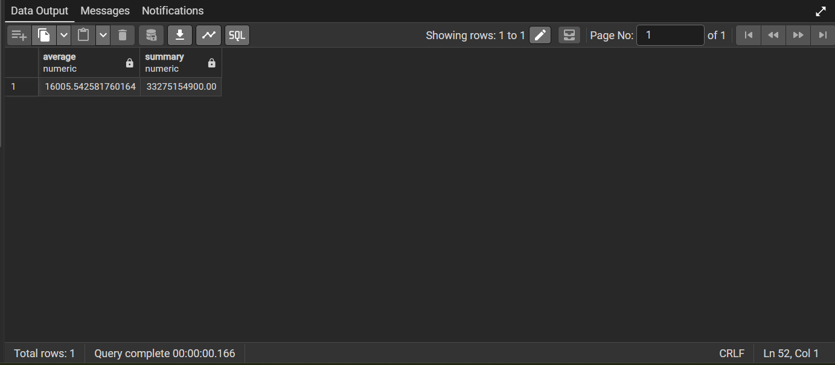
Рисунок 17 – Результат работы запроса 11

select
count (*)
from bookings.ticket_flights
where fare_conditions = 'Economy';

Выводим общее количество билетов эконом класса.
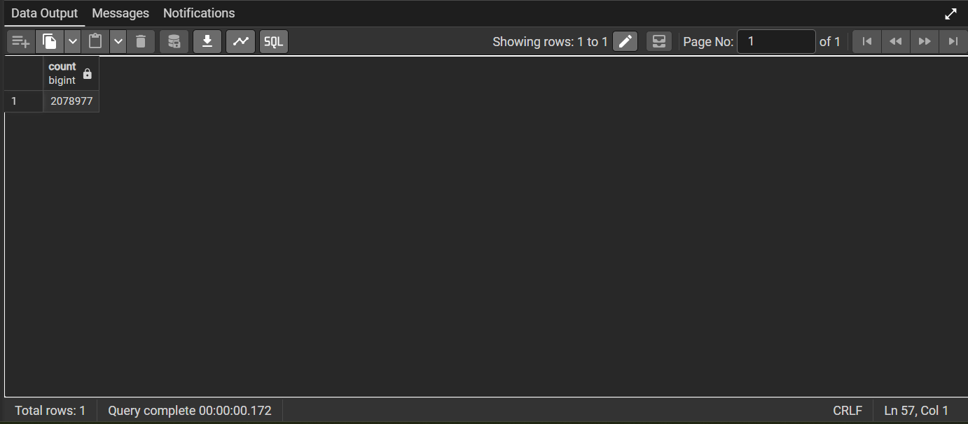
Рисунок 18 – Результат работы запроса 11

Запрос 12. Агрегатные функции c NULL
select
count (*)
from bookings.flights
where coalesce (actual_arrival::date,'2017-06-12') = '2017-06-12';

Данный запрос считает количество строк, в которых дата равна '2017-06-12' или NULL.
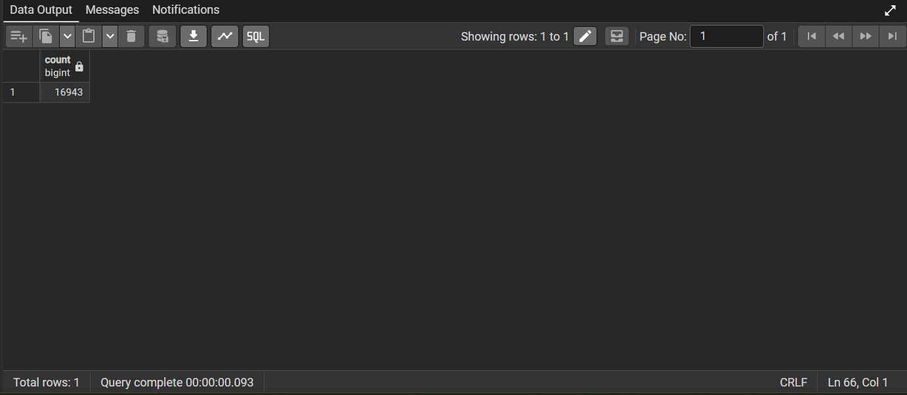
Рисунок 19 – Результат работы запроса 12

select
count (actual_arrival)
from bookings.flights
where coalesce (actual_arrival::date,'2017-06-12') = '2017-06-12';

Отличие от предыдущего запроса только в том, что не учитываются строки со значением NULL.
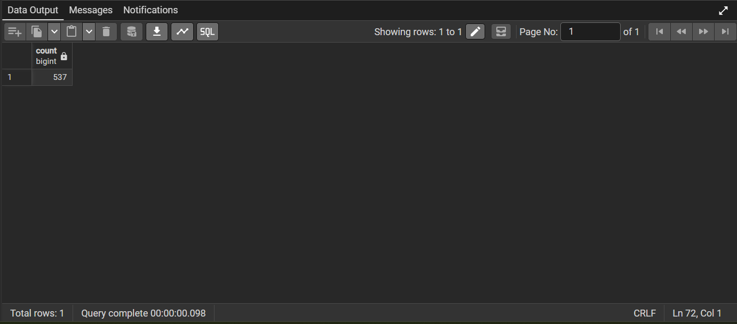
Рисунок 20 – Результат работы запроса 12
select
count(distinct departure_airport)
from bookings.flights;
Данный запрос производит подсчет уникальных аэропортов вылета.
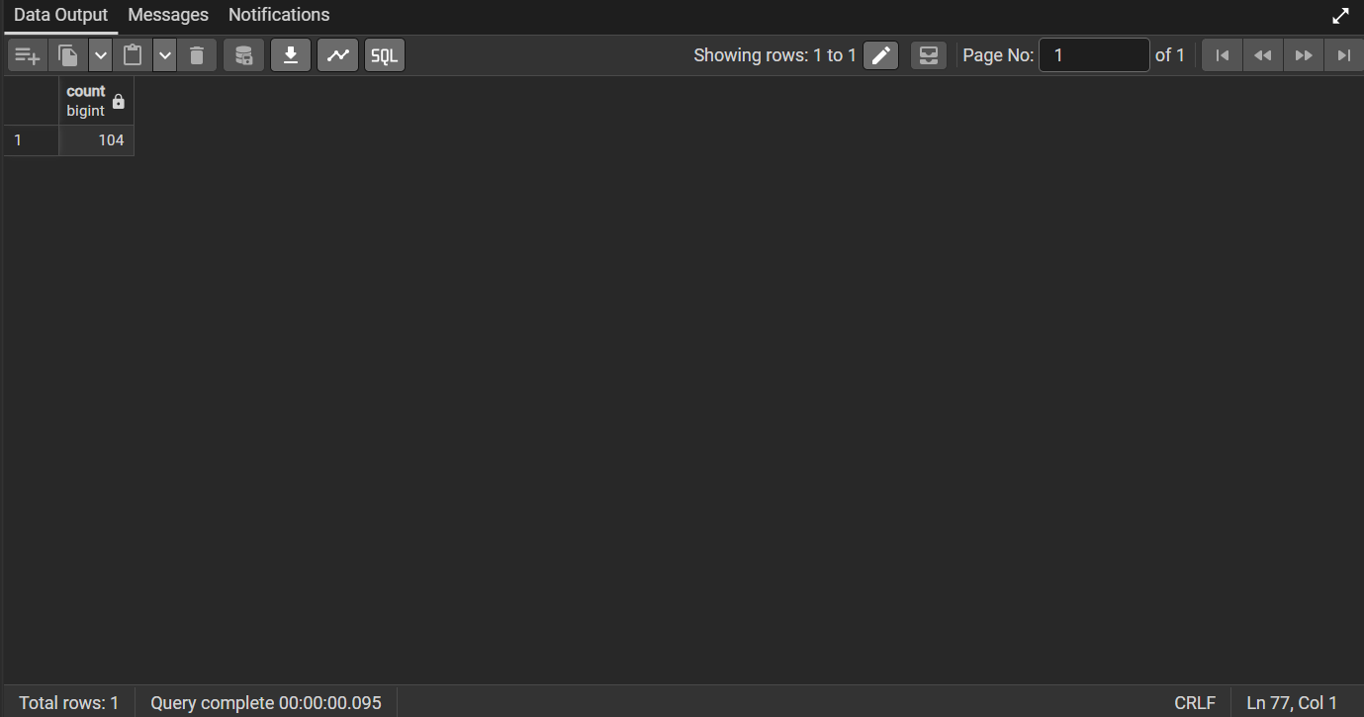
Рисунок 21 – Результат работы запроса 12

Запрос 13. Подведение итогов.
select
departure_airport,
count (arrival_airport)
from bookings.flights
group by departure_airport;

Данный запрос считает количество рейсов из каждого аэропорта вылета
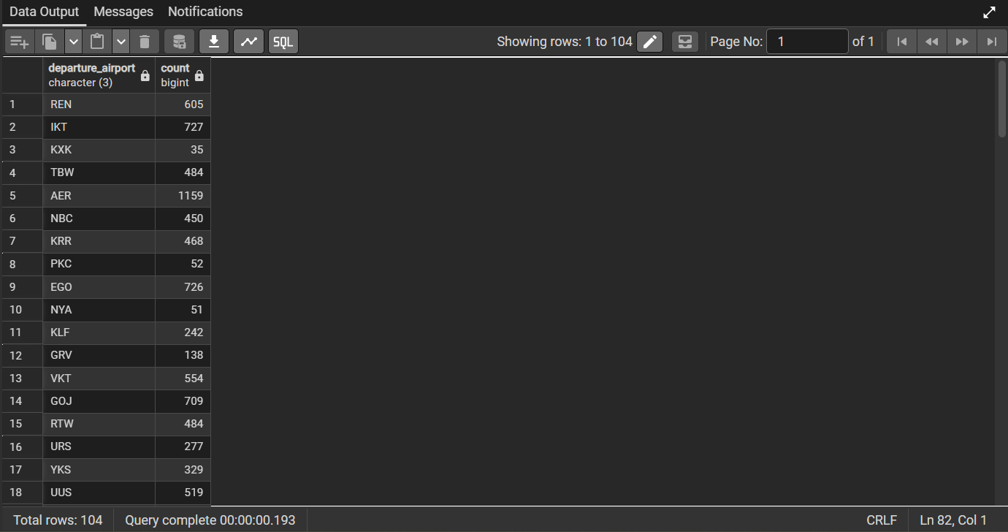
Рисунок 22 – Результат работы запроса 13

Запрос 14. Использование предложения GROUP BY.
Запрос 14 является правильной версией запроса 13. В исходном коде предыдущего запроса не использовалась группировка (GROUP BY), следовательно запрос не выполнялся.

Запрос 15. Использование предложения HAVING.
select
departure_airport,
count (arrival_airport)
from bookings.flights
group by departure_airport
having count (actual_arrival) < 50;

Данный запрос считает количество рейсов из каждого аэропорта вылета и выводит те у которых значение меньше 50.
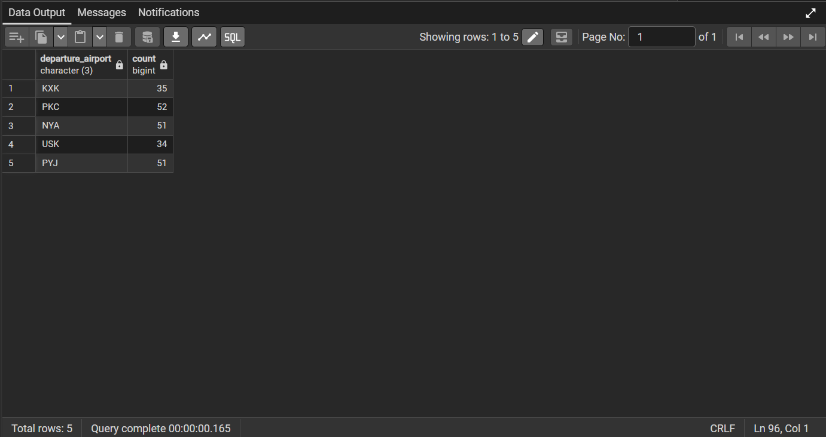
Рисунок 23 – Результат работы запроса 15

Запрос 16. Операторы ROLLUP и CUBE
select
departure_airport,
arrival_airport,
count (arrival_airport)
from bookings.flights
group by rollup (departure_airport,arrival_airport)
having count (actual_arrival) > 300;

Данный запрос производит расчет рейсов, где фактическое время прилета известно (не NULL) в более 300 случаях. Также добавляется итог по каждому аэропорту.
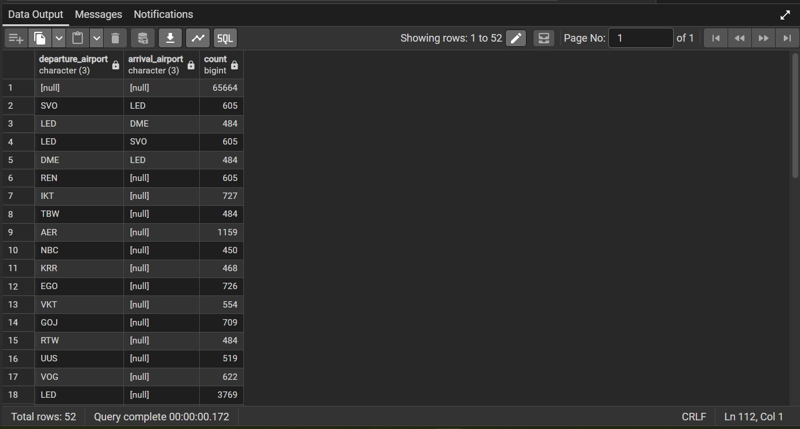
Рисунок 24 – Результат работы запроса 16

select
departure_airport,
arrival_airport,
count (arrival_airport)
from bookings.flights
group by cube (departure_airport,arrival_airport)
having count (actual_arrival) > 300;

Отличие cube от rollup в том, что cube подбирает все возможные комбинации.
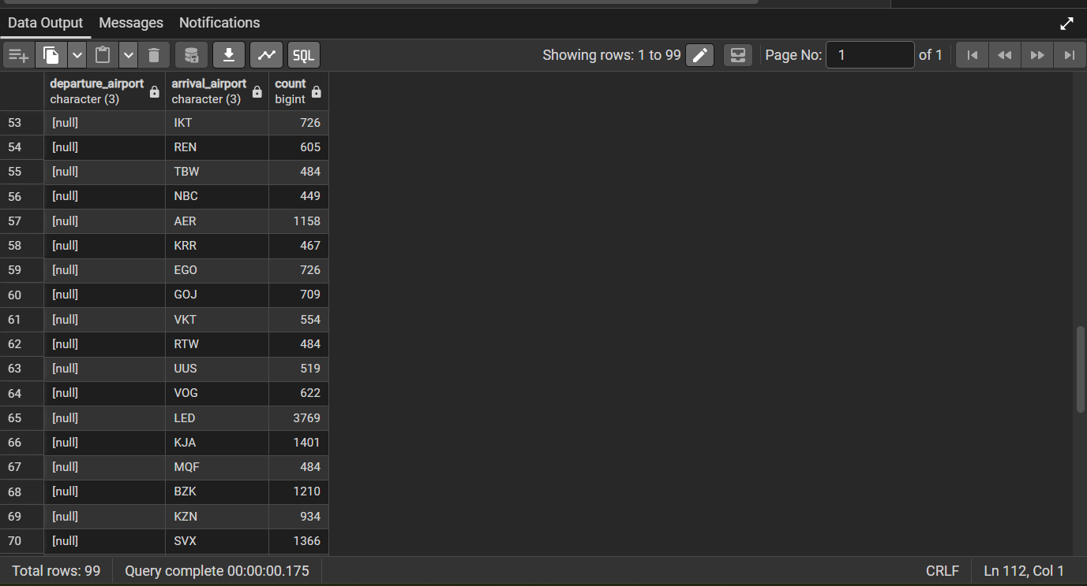
Рисунок 25 – Результат работы запроса 16

